CHƯƠNG 1: SỐ TỰ NHIÊN

BÀI 1. TẬP HỢP
1. Tập hợp và phần tử của tập hợp.
Một tập hợp (gọi tắt là tập) bao gồm những đối tượng nhất định. Các đối tượng ấy được gọi là những phần tử của tập hợp.

x là một phần tử của tập A
Kí hiệu là x A (đọc là x thuộc A)
y không là phần tử của tập A.
Kí hiệu là y A (đọc là y không thuộc A)
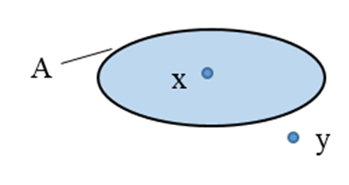

Chú ý: Người ta thường đặt tên tập hợp bằng chữ cái in hoa.
Khi x thuộc A, ta còn nói “x nằm trong A”, hay “A chứa x”
Ví dụ: Cho tập hợp P như hình 1
Hình 1
.7
Ta có 1 P, 5 P, 7 P
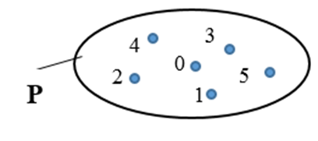

2. Mô tả một tập hợp: Có hai cách mô tả một tập hợp

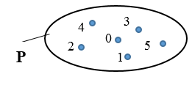
Cách 1: Liệt kê các phần tử của tập hợp, tức là viết các phần tử của tập hợp trong dấu ngoặc { } theo thứ tự tùy ý nhưng mỗi phần tử chỉ được viết một lần.
Ví dụ: P = {0; 1; 2; 3 ; 4; 5}
Cách 2: Nêu dấu hiệu đặc trưng cho các phần tử của tập hợp
Ví dụ: P = { n | n là số tự nhiên nhỏ hơn 6}
Chú ý
- Ta viết các phần tử của một tập hợp cách nhau bởi dấu chấm phẩy “;”
- Gọi N là tập hợp số tự nhiên 0; 1; 2; 3;... Ta có thể viết tập N như sau:
N = { 0; 1; 2; 3;...}.
- Viết n N có nghĩa n là một số tự nhiên. Chẳng hạn, tập P các số tự nhiên nhỏ hơn 6 có thể viết là:
- P = { n | n N, n < 6}
      - hoặc P = {n N | n < 6}
- Ta dùng kí hiệu N* để chỉ tập hợp các số tự nhiên khác 0, nghĩa là
N* = { 1; 2; 3; ...}
3. Luyện tập
3.1. Cho hai tập hợp : A = { a; b; c; x; y } và B = { b; d; y; t; u; v }
Dùng kí hiệu “” hoặc “” để trả lời câu hỏi: Mỗi phần tử a, b, x, u thuộc tập hợp nào và không thuộc tập hợp nào?
3.2. Viết các tập hợp sau bằng cách liệt kê các phần tử.
A = {x N | x < 6}
B = { x N* | x < 6}
3.3. Cho B = {2; 3; 4; 5}. Chọn đáp án sai trong các đáp án sau?
A. 2 ∈ B
B. 5 ∈ B
C. 1 ∉ B
D. 6 ∈ B
3.4 Các viết tập hợp nào sau đây đúng?
A. A = [1; 2; 3; 4]
B. A = (1; 2; 3; 4)
C. A = 1; 2; 3; 4
D. A = {1; 2; 3; 4}
3.5 Viết tập hợp P các chữ cái khác nhau trong cụm từ: “TOAN HOC”
A. P = {T; O; A; N; H; O; C}
B. P = { T; O; A; N; H; C }
C. P = { T; O; A; N; O; C }
D. P = {H; O; C; T; O; N}
3.6. Viết tập hợp A các số tự nhiên lớn hơn 5 và nhỏ hơn 10.
A = {6; 7; 8; 9}
B. A = {5; 6; 7; 8; 9}
C. A = {6; 7; 8; 9; 10}
D. A = {6; 7; 8}

